眼科豆知識 ⑰ ＜コンタクトレンズの正しい使い方＞
現在日本ではコンタクトレンズ使用者が約1700万人に達すると考えられており、全国民の約
7.5人に1人がコンタクトレンズを使用している事になります。とても身近にある便利な道具では
ありますが、間違った使い方をすると目の中にばい菌が入ったり、視力が下がってしまいます。
コンタクトレンズの正しい使い方を身につけましょう。

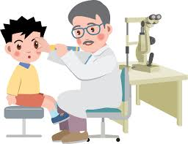
- 眼科で診察を受けてから使用しましょう。
目の形は人それぞれ違います。眼科で診察を受けて自分に合った
コンタクトレンズを使用しましょう。合わないレンズの使用は目に傷を
つけることがあります。
②定期検査を受けましょう。
自分では特に何も感じなくても、目にトラブルが起きていることがあり
ます。定期検査を受けて、目のトラブルを予防しましょう。また、目が赤
くなったり、目やにが出るなどの症状があるときは、レンズの使用を中止し、すぐに眼科を受診
しましょう。
③装用期間を守りましょう。
レンズの種類により、1日、2週間、1ヶ月などレンズが使用できる期限が決められています。
期限を過ぎたレンズの使用はばい菌の感染やアレルギーの原因となります。決められた期限
は必ず守りましょう。
④正しいレンズケアをしましょう。
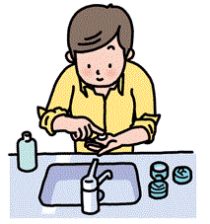
1日使い捨てのレンズ以外は、レンズから汚れやばい菌を落とすために、外した後のレンズケア
が必要です。使用するレンズの種類によってケアの方法は違います。正しいケアの方法を身に
つけましょう。

現在、コンタクトレンズによる目のトラブルが増えています。間違ったレンズ
の使い方、間違ったケアをすることでトラブルをおこす危険性が増加します。
コンタクトレンズの正しい使い方を身につけましょう。

